新 书 推 荐

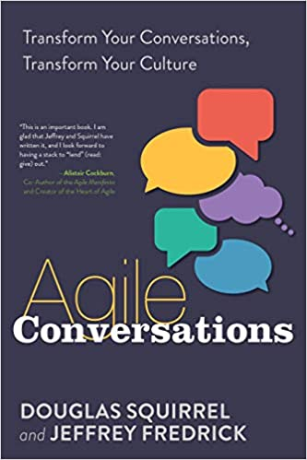
中文书名：《敏捷对话:改变你的对话，更改变你的文化》
英文书名：AGILE CONVERSATIONS： TRANSFORM YOUR CONVERSATIONS, TRANSFORM YOUR CULTURE
作 者：Douglas Squirrel and Jeffrey Fredrick
出 版 社：‎ IT Revolution Press
代理公司：Fletcher/ANA/Claire Qiao
出版时间：2020年5月
代理地区：中国大陆、台湾
页 数：224页
审读资料：电子稿
类 型：经管/励志
亚马逊排名：
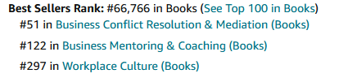
亚马逊kindle排名：
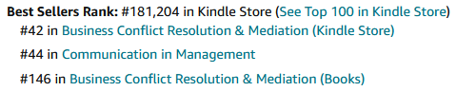

内容简介：

今天，软件组织正在通过Agile, Lean和DevOps等实践来改变工作方式。但是，与之前方法一样，很多转化依旧遭遇滑铁卢，很大程度上是因为组织错过了一个关键的步骤:文化和人们的沟通方式。

而《敏捷对话》将为读者带来一个全新的、实用的、循序渐进的指南，来来构建有效的、高效的团队，以实现真正的敏捷结果。为了推进的组织转型，管理者无疑需要克服认知偏见和恐惧，学习如何进行富有成效的对话。

顾问道格拉斯·思淮尔和杰弗里·弗莱德里克向读者展示了如何利用“五个对话”来帮助团队建立信任，缓解恐惧，回答“为什么”，定义承诺，并让每个人都负起责任。这五种对话正是当今许多团队所缺少的，它们将帮助团队发挥出最高水平。

不要只关注那些让你的组织陷入文化缺失窘境的流程和实践。相反，应该释放独特的人类对话能力。

作者简介：

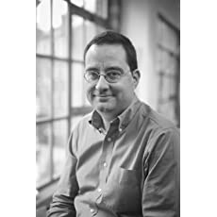
道格拉斯·思淮尔（Douglas Squirrel）已经编写了40年的代码，并领导过15个软件团队。他是伦敦的执行教练和咨询首席技术官，利用自己丰富的经验发展团队，为初创公司创始人和高级经理提供咨询。他以前的职位包括TIM集团的创始首席技术官和电子商务初创公司Secretsales的工程副总裁。他曾为伦敦众多初创公司提供咨询，包括Geckoboard、Lostmy.name、DueDil、Kano和MarketInvoice。

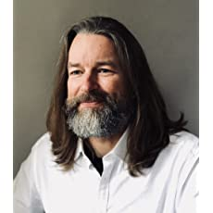
杰弗里·弗莱德里克（Jeffrey Fredrick）是一位国际公认的软件开发方面专家，拥有25年以上的经验，他擅长的领域涵盖了业务和技术两个方面。Jeffrey作为XP和敏捷实践的早期应用，曾在美国、欧洲、印度和日本担任会议发言人。通过他在开创性的开源项目CruiseControl上的贡献，以及作为持续集成和测试会议（CITCON）的共同组织者，他对软件开发产生了全球影响。Jeffrey在硅谷的工作经历包括担任产品管理副总裁、工程副总裁和首席宣传官。他还担任过公司战略、产品管理、市场营销和交互设计等方面的独立顾问。Jeffrey目前是Acuris公司TIM在伦敦的首席技术官和产品与营销主管。他还负责伦敦组织学习会议，是CTO Craft的CTO导师。

谢谢您的阅读！
请将反馈信息发至： 乔明睿（Claire）
安德鲁﹒纳伯格联合国际有限公司北京代表处
北京市海淀区中关村大街甲59号中国人民大学文化大厦1705室, 邮编：100872
电话：010-82449026
传真：010-82504200
手机：15804055576
Email: Claire@nurnberg.com.cn
网址：www.nurnberg.com.cn
微博：http://weibo.com/nurnberg
豆瓣小站：http://site.douban.com/110577/
微信订阅号：ANABJ2002

